 Colégio Pedro II – Campus Centro – 2016 – Turma: 120X – Prof. Sérgio F. Lima
AlunX:______________________________________________________________________
AlunX:______________________________________________________________________
AlunX:______________________________________________________________________
AlunX:______________________________________________________________________

Relatório de Física
Estimativa do coeficiente de atrito cinético (bloco/mesa) no laboratório de Física

Análise Teórica
Com base no diagrama do experimento abaixo:
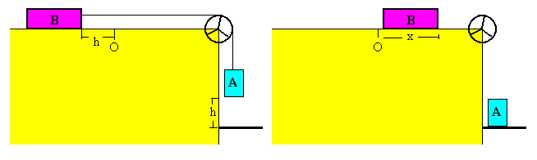
a) Deduzam a expressão para a aceleração (teórica) de queda do bloco A a partir da 2º Lei de Newton (fizemos em sala de aula!):aqui a dedução dos alunos!
b) Deduzam a expressão para a aceleração (experimental) de queda do bloco A a partir da Equação horária do MUV (fizemos em sala de aula!):
aqui a dedução dos alunos!

c) Deduzam a expressão para o coeficiente de atrito cinético entre o bloco B e o plano em função das massas (A e B) e das distâncias h (trecho acelerado) e x (trecho retardado). (fizemos em sala de aula!):
aqui a dedução dos alunos!

Dados Experimentais
a) Aceleração Experimental:
H (m) | t (s) | a (m/s²)

b) Coeficiente de atrito:
X (cm) | H (cm) = | Ma (g) | Mb (g) | µ

c) Aceleração Teórica de Queda:
Ma (Kg) | Mb ( Kg) | µ | g (m/s²) | a (m/s²)

Análise dos Dados e Resultados
Comentem sobre os resultados da aceleração teórica e experimental. Os valores são próximos? Por que?

Bibliografia (seção facultativa)

